PHẦN THỨ NHẤT: ĐẶT VẤN ĐỀ
- Lí do chọn đề tài:
Chữ viết là một trong những phát minh gây ấn tượng nhất, là thành tựu đánh dấu sự phát triển của nhân loại. Việc hình thành và xây dựng kỹ năng, thói quen tốt về chữ viết cho học sinh là một trong những nội dung giáo dục quan trọng trong nhà trường. Mặt khác, chữ viết còn thể hiện một nền văn hoá, sự tinh hoa của một dân tộc. Ông cha từ xưa đã có truyền thống hiếu học, coi trọng nhân tài, đặc biệt là những người “văn hay - chữ tốt”. Trong thực tế, đôi khi chỉ qua chữ viết của một người ta có thể nhận ra một vài nét trong tính cách của họ “nét chữ, nết người”. Nhưng quan trọng hơn cả là cùng với lời nói, chữ viết là phương tiện giao tiếp của con người. Chữ viết đúng, sạch, đẹp, rõ ràng không những giúp người đọc dễ hiểu mà còn tạo thiện cảm với người đọc.
Rèn chữ viết là nền tảng, là cơ sở để các em học tốt các môn học khác. Đặc biệt là phân môn Tiếng Việt hay rèn chữ viết cho học sinh chiếm một vị trí vô cùng quan trọng. Dạy tốt môn Tiếng Việt ngoài việc góp phần nâng cao kiến thức văn học, kiến thức đời sống, giáo dục tư tưởng tình cảm, phát triển tư duy cho học sinh còn góp phần rèn nét chữ, nét người, giáo dục tính kiên trì, bền bỉ, chịu khó, cẩn thận cho học sinh.
Chính vì thế mà việc rèn chữ viết cho học sinh tiểu học đặc biệt học sinh lớp 1 là một việc làm quan trọng nó ảnh hưởng lớn đến cả quá trình học tập của các em sau này. Chữ viết và dạy viết được cả xã hội quan tâm. Lâu nay nhiều thế hệ thầy cô giáo đã trăn trở, góp nhiều công sức để cải tiến kiểu chữ, nội dung cũng như phương pháp dạy tập viết. Tuy vậy vẫn còn nhiều học sinh viết sai, viết xấu và viết rất chậm. Hiện nay trên thực tế cũng có nhiều em viết chữ đẹp, viết nhanh, viết đúng mẫu chữ, kiểu chữ song bên cạnh đó cũng không ít em chữ viết còn xấu, cẩu thả, viết chưa đúng mẫu, chưa đúng quy trình và hình dáng các con chữ, cách viết của một số em còn tùy tiện… Nguyên nhân chủ yếu là các em chưa thật sự chịu khó và phụ huynh cũng chưa thật sự quan tâm đúng mức đến việc rèn luyện chữ viết cho con em. Các em chỉ viết theo bản tính, chưa xác định rõ tầm quan trọng của chữ viết. Một số em không nắm rõ độ cao đơn vị của các con chữ trong khi viết. Khi viết các nét nối giữa các con chữ trong một chữ chưa liên kết, khoảng cách giữa các con chữ không đều, đặt dấu thanh sai lệch, tốc độ viết chậm. Chính vì vậy, việc rèn chữ cho học sinh, nhất là học sinh lớp một là một vấn đề hết sức cần thiết, quan trọng, có ý nghĩa quyết định đến quá trình học tập của các em sau này.
Chính vì những lý do trên mà tôi chọn đề tài: “Một số biện pháp rèn kĩ năng viết cho học sinh lớp 1 trong bối cảnh dạy học trực tuyến.”
- Mục đích nghiên cứu:
Đưa ra một số biện pháp giúp giáo viên nâng cao hiệu quả của việc rèn kĩ năng viết cho học sinh lớp 1 trong bối cảnh dạy học trực tuyến.
Chia sẻ, học hỏi cùng đồng nghiệp.
- Đối tượng nghiên cứu:
Nội dung dạy viết trong phân môn Học vần và Tập viết
- Phương pháp nghiên cứu:
Thực hành và tham khảo tài liệu
- Phạm vi nghiên cứu:
Học sinh lớp 1A3 trường Tiểu học Đại Kim, Hoàng Mai, Hà Nội
- Thời gian nghiên cứu:
Năm học 2021 – 2022

PHẦN THỨ HAI: GIẢI QUYẾT VẤN ĐỀ
- Cơ sở lí luận:
- Vai trò của việc rèn viết cho học sinh lớp 1:
Giáo dục Tiểu học là bậc học nền tảng đầu tiên của hệ thống giáo dục quốc dân. Mục tiêu của giáo dục Tiểu học là hình thành cho học sinh những cơ sở ban đầu giúp cho sự phát triển đúng đắn và lâu dài về tình cảm, trí tuệ, thể chất và các kĩ năng cơ bản để các em học tiếp bậc trung học và đi vào cuộc sống. Giáo dục đóng vai trò đặc biệt trong chiến lược phát triển của mỗi quốc gia, những thanh thiếu niên đến trường ngày hôm nay sẽ là những người chủ tương lai của đất nước. Đối với giáo dục có thể nói: "Trẻ em hôm nay - Thế giới ngày mai", việc đặt con người là trung tâm của sự phát triển nên mục tiêu của giáo dục không những học để biết mà còn học để hành rồi cùng nhau xây dựng cống hiến cho sự nghiệp chung. Giáo dục vừa là công cụ vừa là động lực của sự phát triển bền vững. Vì thế đội ngũ giáo viên là lực lượng cốt cán biến mục tiêu giáo dục thành hiện thực, luôn giữ vai trò chất lượng và hiệu quả giáo dục.
Trường Tiểu học có vị trí và chức năng đặc biệt quan trong trong sự nghiệp "trồng người". Cấp Tiểu học là cấp học đầu tiên coi là nền móng ngay từ buổi đầu các em đến trường. Mỗi môn học ở Tiểu học đều góp phần vào việc hình thành và phát triển những cơ sở ban đầu rất quan trọng của nhân cách con người Việt Nam.
Là một giáo viên Tiểu học nhiều năm liền được phân công giảng dạy lớp 1, tôi nhận thấy việc rèn luyện chữ viết đẹp cho học sinh là một việc làm cần thiết, quan trọng không thể thiếu được. Đó là cơ sở ban đầu để hình thành cho các em các kỹ năng viết, nói mạch lạc trôi chảy, để học tốt các môn học khác cũng như để học lên các lớp trên. Qua tìm hiểu thực tế và nghiên cứu một số tài liệu có liên quan cùng với những năm tháng được trực tiếp dạy lớp 1 đã thôi thúc tôi suy nghĩ tìm tòi và nghiên cứu xem làm thế nào có những phương pháp hữu hiệu nhất để rèn chữ viết cho học sinh.
- Nội dung chương trình:
Ở lớp 1, yêu cầu dạy học tập viết được thực hiện trong cả bài học chữ và học vần (2 tiết/bài x 4 bài/tuần) và bài Tập viết (2 tiết/tuần).
Trong các bài học chữ, học vần, học sinh chỉ tập viết trên bảng con (vào cuối tiết 2 bài học chữ và cuối tiết 1 bài học vần).
Hai tiết Tập viết trong tuần được dành cho học sinh tập viết vào vở những chữ, những vần mới học trong các bài học chữ, học vần. Ở học kì I, học sinh viết chữ cỡ vừa (chữ ghi nguyên âm thường cao 2 li, chữ ghi phụ âm cao nhất 5 li); từ học kì II, học sinh chuyển sang viết chữ cỡ nhỏ (độ cao phổ biến 1 li, cao nhất 2,5 li). Ở phần Luyện tập tổng hợp, học sinh tập tô chữ viết hoa và tiếp tục rèn luyện chữ viết thường cỡ nhỏ qua các từ và câu ứng dụng.
- Quy trình dạy Tập viết:
Quy trình dạy các bài Tập viết trong SGK Tiếng Việt 1 không khác quy trình vẫn được áp dụng lâu nay ở trường tiểu học; cụ thể như sau:
(1) Dạy tập viết trong các bài học chữ, học vần
Việc hướng dẫn HS tập viết trên bảng con được thực hiện theo các bước sau:
a) Hoạt động Chia sẻ và giới thiệu bài
b) Hoạt động Khám phá
- Giới thiệu mẫu chữ (theo bìa chữ mẫu trong Bộ chữ dạy Tập viết hoặc sử dụng màn hình máy chiếu, video hướng dẫn viết chữ mẫu - có sẵn trong SGK điện tử). Trong trường hợp sử dụng đồ dùng dạy học đơn giản, GV chỉ vào chữ mẫu, nêu rõ đặc điểm cấu tạo, cách viết. Hướng dẫn cần ngắn gọn, dễ hiểu, không yêu cầu học sinh phải nhắc lại.
Chú ý: Trong các tổ hợp chữ, nếu xuất hiện chữ cái đã học, GV không phải mô tả một cách đầy đủ như trong lần dạy đầu tiên.
c) Hoạt động Luyện tập
- Viết mẫu: GV viết chữ mẫu theo cỡ vừa, trên dòng kẻ li ở bảng phụ/bảng lớp (hoặc sử dụng thiết bị điện tử) để HS theo dõi (vừa viết vừa kết hợp nhắc lại cách viết đã hướng dẫn).
- Hướng dẫn HS viết chữ: GV nhắc nhở HS về tư thế ngồi viết, cách đặt bảng, cầm bút (phấn),…; lưu ý về hình dạng chữ, quy trình viết, khoảng cách giữa các chữ hoặc nối chữ (nếu cần), cách đặt dấu thanh (nếu có). HS viết xong, GV cần nhận xét, động viên các em viết đúng, hướng dẫn cách sửa cho HS viết chưa đúng; yêu cầu HS viết lại lần thứ hai, thứ ba để luyện kĩ năng (nếu có điều kiện).
(2) Dạy tập viết trong tiết Tập viết
Quy trình dạy học tiết Tập viết tổ chức như sau:
a) Hoạt động Chia sẻ và giới thiệu bài
GV nêu mục đích, yêu cầu của tiết học và ghi tên bài lên bảng lớp (chỉ cần ghi: Tập viết - Tuần …). HS đọc toàn bộ nội dung bài trong vở Luyện viết 1.
b) Hoạt động Khám phá
- Đối với phần Học vần:
+ GV hướng dẫn củng cố về cấu tạo và cách viết chữ qua chữ mẫu (cỡ vừa) trên bảng lớp (hoặc bảng phụ, máy chiếu…)
+ GV viết mẫu trên bảng (hoặc sử dụng máy chiếu, video…), kết hợp lưu ý các chỗ khó viết hoặc dễ viết sai.
- Đối với phần Luyện tập tổng hợp:
+ GV hướng dẫn HS cách tô chữ hoa và tập viết củng cố từ ngữ, câu ứng dụng (cỡ chữ nhỏ).
+ GV tô chữ viết hoa mẫu trên bảng (hoặc sử dụng máy chiếu, video…), kết hợp lưu ý các chỗ khó viết hoặc dễ viết sai. Riêng các từ ngữ, câu ứng dụng, GV có thể yêu cầu HS quan sát vở Luyện viết 1, nêu một số điểm cơ bản cần lưu ý khi viết (về cấu tạo, cách viết), hoặc viết mẫu trên bảng, nếu cần thiết.
c) Hoạt động Luyện tập
- HS sử dụng vở Luyện viết 1 để tập tô, tập viết theo nội dung bài học. GV nhắc HS về tư thếngồi viết, cách cầm bút, để vở,... hỗ trợ HS viết yếu, khích lệ HS hoàn thành phần Luyện tập thêm. Vở Luyện viết 1 có chữ mẫu để HS quan sát thêm trước và trong khi viết, đồng thời có những dấu chấm mờ đánh dấu điểm đặt bút, tạo điều kiện thuận lợi cho HS bảo đảm khoảng cách hợp lí giữa các chữ, các tiếng. Nếu HS sử dụng vở ô li thông thường, GV nên đánh dấu điểm đặt bút cho các em. GV chú ý cho HS nghỉ tay sau từng phần: tô chữ hoa cỡ vừa/ tô chữ hoa cỡ nhỏ/ tập viết từ ngữ, câu ứng dụng/ luyện tập thêm, nếu có điều kiện).
- GV nhận xét, đánh giá bài viết của HS (nhận xét chung và yêu cầu cụ thể cần rút kinh nghiệm); khen ngợi những HS viết đúng, nhanh hoặc có cố gắng và tiến bộ.
- Thực trạng:
Năm 2021 - 2022 tôi được phân công giảng dạy lớp 1A3 với tổng số học sinh 47 em gồm 24 nam và 23 nữ và trực tiếp giảng dạy môn Tiếng Việt 1 - bộ sách Cánh Diều. Từ khi nhận lớp tháng 9 năm 2021 đến tháng 3 năm 2022 tôi đã nghiên cứu, tìm hiểu và thấy được một số thực trạng như sau:
- Thuận lợi:
- Ban Giám Hiệu nhà trường rất quan tâm đến học sinh lớp 1.
- Giáo viên có ý thức tự học, tự bồi dưỡng để nâng cao trình độ chuyên môn nghiệp vụ, tay nghề và luôn trăn trở về phương pháp dạy học Tiếng Việt 1.
- Giáo viên nắm chắc đúng quy trình của tiết Tập viết.
- Giáo viên có ý thức trách nhiệm với học sinh, giảng dạy nhiệt tình, sửa lỗi nghiêm túc, khách quan, tỉ mỉ.
- Giáo viên luôn có ý thức vận dụng đổi mới phương pháp dạy học.
- Học sinh có đầy đủ sách giáo khoa và đồ dùng học tập.
- Học sinh đều ngoan, lễ phép và biết nghe lời và tiếp thu nhanh.
- Phụ huynh học sinh quan tâm sát sao tới việc học của con em mình.
- Khó khăn:
- Các em chưa nắm được tư thế ngồi viết: có em ngồi cúi sát mặt xuống, có em ngồi vẹo không thẳng lưng...
- Có em còn chưa biết cách cầm bút bằng 3 đầu ngón tay mà cầm bằng tất cả các ngón tay.
- Kỹ năng viết: Điểm đặt bút không đúng vị trí nên các nét có dạng nét cong tròn trong chữ viết của học sinh không tròn, không đúng mẫu về kích cỡ và độ rộng của chữ...cá biệt có em còn viết nghiêng ngả sang trái viết không liền mạch, sai lỗi chính tả, chưa nhận đúng được li...một số em trình bày đẹp, sạch sẽ nhưng chữ viết chưa đúng kỹ thuật, chưa thể hiện được hết những đức tính cẩn thận, sự nắn nót, chăm chỉ của bản thân trên chữ viết.
- Các em chưa nắm chắc cách viết theo kỹ thuật, chưa cẩn thận khi viết bài, chưa biết cách cầm bút, chưa biết điều khiển bút bằng các ngón tay cầm bút, ở thời gian đầu khi học sinh viết bằng bút chì, do các ngón tay còn yếu nên trẻ thường cầm bút rất thấp để điều khiển bút viết, tư thế ngồi viết sai quy cách.
- Mặt khác các em chuyển từ hoạt động vui chơi sang hoạt động học nhiều hơn, phải viết nhiều các em mỏi tay dẫn đến nản chí khi viết.
- Vẫn còn học sinh nói ngọng, phát âm chưa chuẩn và chưa thực sự chú ý đến lời nói trong giao tiếp hàng ngày dẫn đến nghe –viết sai chính tả. Đặc biệt là hay nhầm lẫn các âm đầu r/d/gi; ch/tr; s/x; l/n;...
- Do dịch Covid 19, HS chưa được đến trường làm quen với cô giáo mà phải học trực tuyến ngay từ những buổi đầu tiên.
- Một số phụ huynh coi nhẹ việc rèn chữ viết, cho rằng chữ viết đẹp cũng không để làm gì mà viết xấu cũng không ảnh hưởng gì.
- Một số phụ huynh chưa quan tâm đến việc mua đồ dùng cho HS như: bút mực có ngòi viết tốt, bút chì tẩy, vở luyện viết, vở ô li riêng cho môn tập viết, bảng con… điều này cũng ảnh hưởng ít nhiều, khiến cho việc luyện chữ của các em không đạt được hiệu quả tốt nhất.
3. Số liệu khảo sát trước khi thực hiện các giải pháp:
Đề đề ra được các biện pháp rèn kĩ năng viết cho học sinh trong năm học này, cuối tháng 9 tôi đã kiểm tra tư thế ngồi, cách cầm bút và bài viết của học sinh (qua hình ảnh phụ huynh chụp lại) và thu được kết quả như sau:
Tư thế ngồi đúng | Cách cầm bút đúng | Bài viết tốt
Từ cơ sở lí luận và thực tiễn trên, tôi đã đề xuất “Một số biện pháp rèn kĩ năng viết cho học sinh lớp 1 trong bối cảnh dạy học trực tuyến” với mong muốn đóng góp một phần sức lực của mình nhằm nâng cao chất lượng dạy viết cho học sinh.
III. Một số biện pháp rèn kĩ năng viết cho học sinh lớp 1 trong bối cảnh dạy học trực tuyến:
- Biện pháp 1: Chuẩn bị điều kiện vật chất đầy đủ phục vụ cho dạy – học trực tuyến.
  - Mục đích:
Việc chuẩn bị điều kiện vật chất đầy đủ phục vụ cho dạy và học giúp người giáo viên chủ động trong việc dạy học, học sinh cũng dễ dàng lĩnh hội được kiến thức, đảm bảo được mục tiêu của mỗi bài học.
  - Cách thực hiện:
Trước khi dạy tôi chuẩn bị đầy đủ phần mềm và thiết bị dạy học; học liệu như PowerPoint, video hướng dẫn hoặc các phần mềm mô phỏng chữ viết. Khi dạy viết, tôi sẽ giúp học sinh quan sát, phân tích mẫu và xem video hướng dẫn viết có sẵn trên Hoc10.vn hoặc phần mềm mô phỏng chữ viết để nắm được quy trình viết chữ. Đồng thời, các em sẽ xem cô giáo viết mẫu trực tiếp qua Zoom.

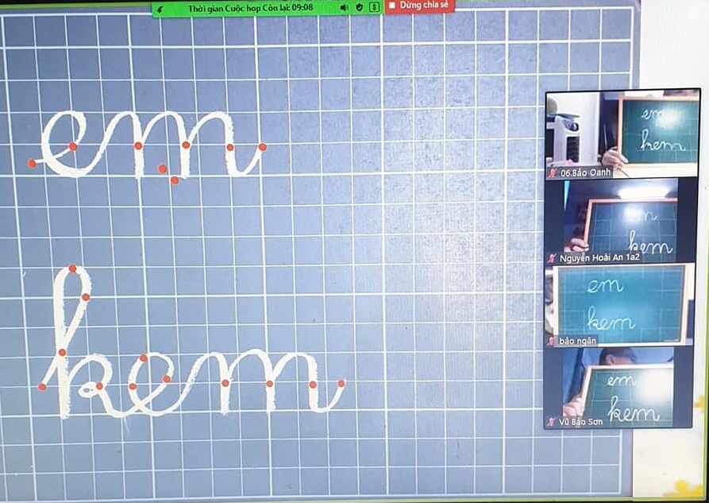
Ngay từ buổi họp phụ huynh đầu năm tôi đã bàn bạc, thống nhất về sự chuẩn bị và cách dạy kèm cặp các em ở nhà. Tôi đề nghị cha mẹ học sinh chuẩn bị cho các em bàn học, góc học tập đủ ánh sáng, vở ô li, bảng kẻ ô li, phấn mềm không bụi, hộp đựng giẻ lau, bút chì mềm, bút máy mực tím, thước kẻ, giấy thấm mực. Sau 19 tuần viết bút chì, học sinh bắt đầu viết bút mực. Để tránh bẩn tôi phải hướng dẫn tỉ mỉ cách chọn bút, lấy mực, cầm bút, viết xong nắp bút.
Trong các giờ Tập viết, tôi viết mẫu vào bảng con và sử dụng máy chiếu đa vật thể trình chiếu cho học sinh xem. Nhưng khi viết, một điều lưu ý là kĩ thuật viết phải khéo léo sao cho chỉ lấy từ phần cổ tay của giáo viên hất lên đến vị trí ba ngón tay cầm phấn để khi học sinh quan sát sẽ thấy rõ cách viết, mang lại hiệu quả cao trong giờ học Tập viết.
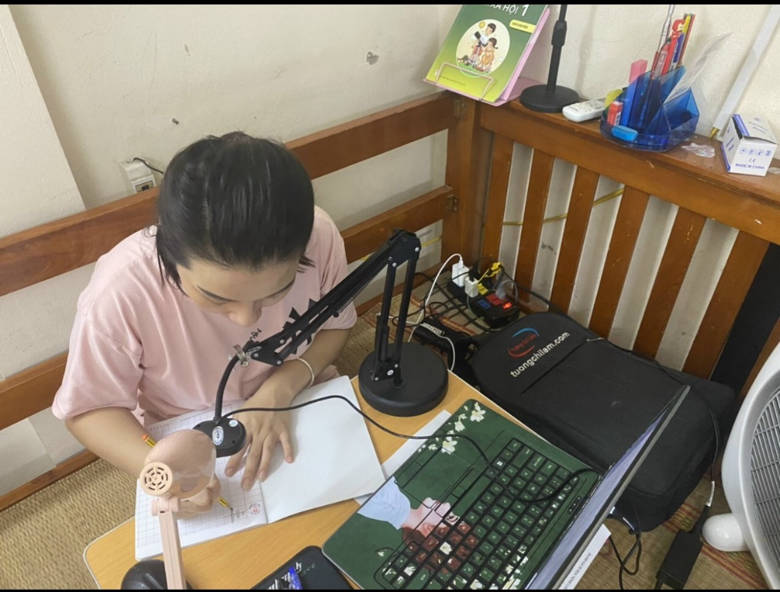

Sau mỗi buổi học, tôi đều đăng video dạy viết lên youtube và gửi lên nhóm lớp cho HS xem lại nếu sau bài học vẫn chưa nắm chắc kiến thức. Điều này, GV có thể sử dụng luôn tính năng quay video có sẵn trong Zoom.
(Chỗ này có ảnh chụp video HD viết đăng trên Youtube thì tốt)
  - Hiệu quả:
Vì việc chuẩn bị kĩ bài nên giáo viên rất chủ động trong mỗi tiết dạy của mình. Học sinh cũng hào hứng, nắm bắt tốt những gì giáo viên truyền đạt.
- Biện pháp 2: Dạy học sinh nắm chắc cách cầm bút và tư thế ngồi viết đúng:
  - Mục đích:
Để học sinh có thể tránh được cái gọi là “Bệnh học đường” (tức là bệnh cong vẹo cột sống, bệnh cận thị) thì giáo viên phải luyện cho học sinh có được một tư thế ngồi thật đúng, thật thoải mái.
  - Cách thực hiện:
Ngay trong tuần học đầu tiên (tuần làm quen) tôi đã hướng dẫn học sinh tư thế ngồi và cách cầm bút đúng. Sau đó, vào mỗi giờ đầu tập viết tôi đều nhắc lại cho học sinh tư thế ngồi và cách cầm bút đúng.
+ Tư thế ngồi: lưng thẳng, ngực không tì vào bàn, hai chân đặt song song, vuông góc với mặt đất, tay phải cầm bút, tay trái giữ mép vở, vai ngang bằng, đầu hơi cúi để cách mắt với vở khoảng 20 – 30cm (tôi cho học sinh chống cùi chỏ tay trên mặt bàn, ngửa bàn tay ra, áp trán vào sát lòng bàn tay để ước lượng khoảng cách mặt với vở).
Cách cầm bút tôi cũng làm mẫu và hướng dẫn tỉ mỉ: Ngón cái và ngón trỏ đặt ở phía trên, ngón giữa ở phía dưới đỡ đầu bút cách đầu bút khoảng 1đốt ngón tay, cán bút nghiêng về bên phải cổ tay; khi viết đưa bút khoảng 1 đốt ngón tay, nhẹ nhàng không ấn mạnh. Khi học sinh nắm các cách cầm bút, cách ngồi thì trước lúc viết tôi thường cho học sinh nhắc lại và thực hiện theo đúng quy định: “Tay phải cầm bút bằng 3 ngón tay, tay trái giữ mép vở, lưng thẳng, đầu hơi cúi, ngực không tì vào bàn”. Ngoài ra cũng cần sự phối hợp của cổ tay, cánh tay, khuỷa tay trong quá trình viết.
Do dạy học trực tuyến nên có nhiều hạn chế khi quan sát tư thế ngồi và cách cầm bút của học sinh. Vì vậy ở tuần học thứ nhất, trong mỗi buổi học, tôi đều nhờ PH chụp lại tư thế ngồi và cách cầm bút của con, sau đó gửi lại cho giáo viên để giáo viên có thể chỉ ra lỗi sai và hướng dẫn phụ huynh sửa lại tư thế đúng cho con.
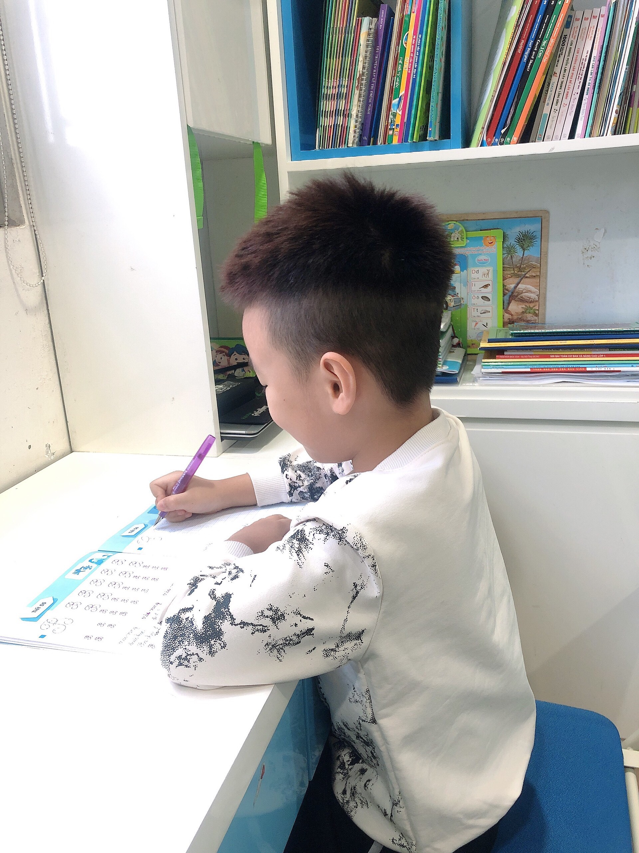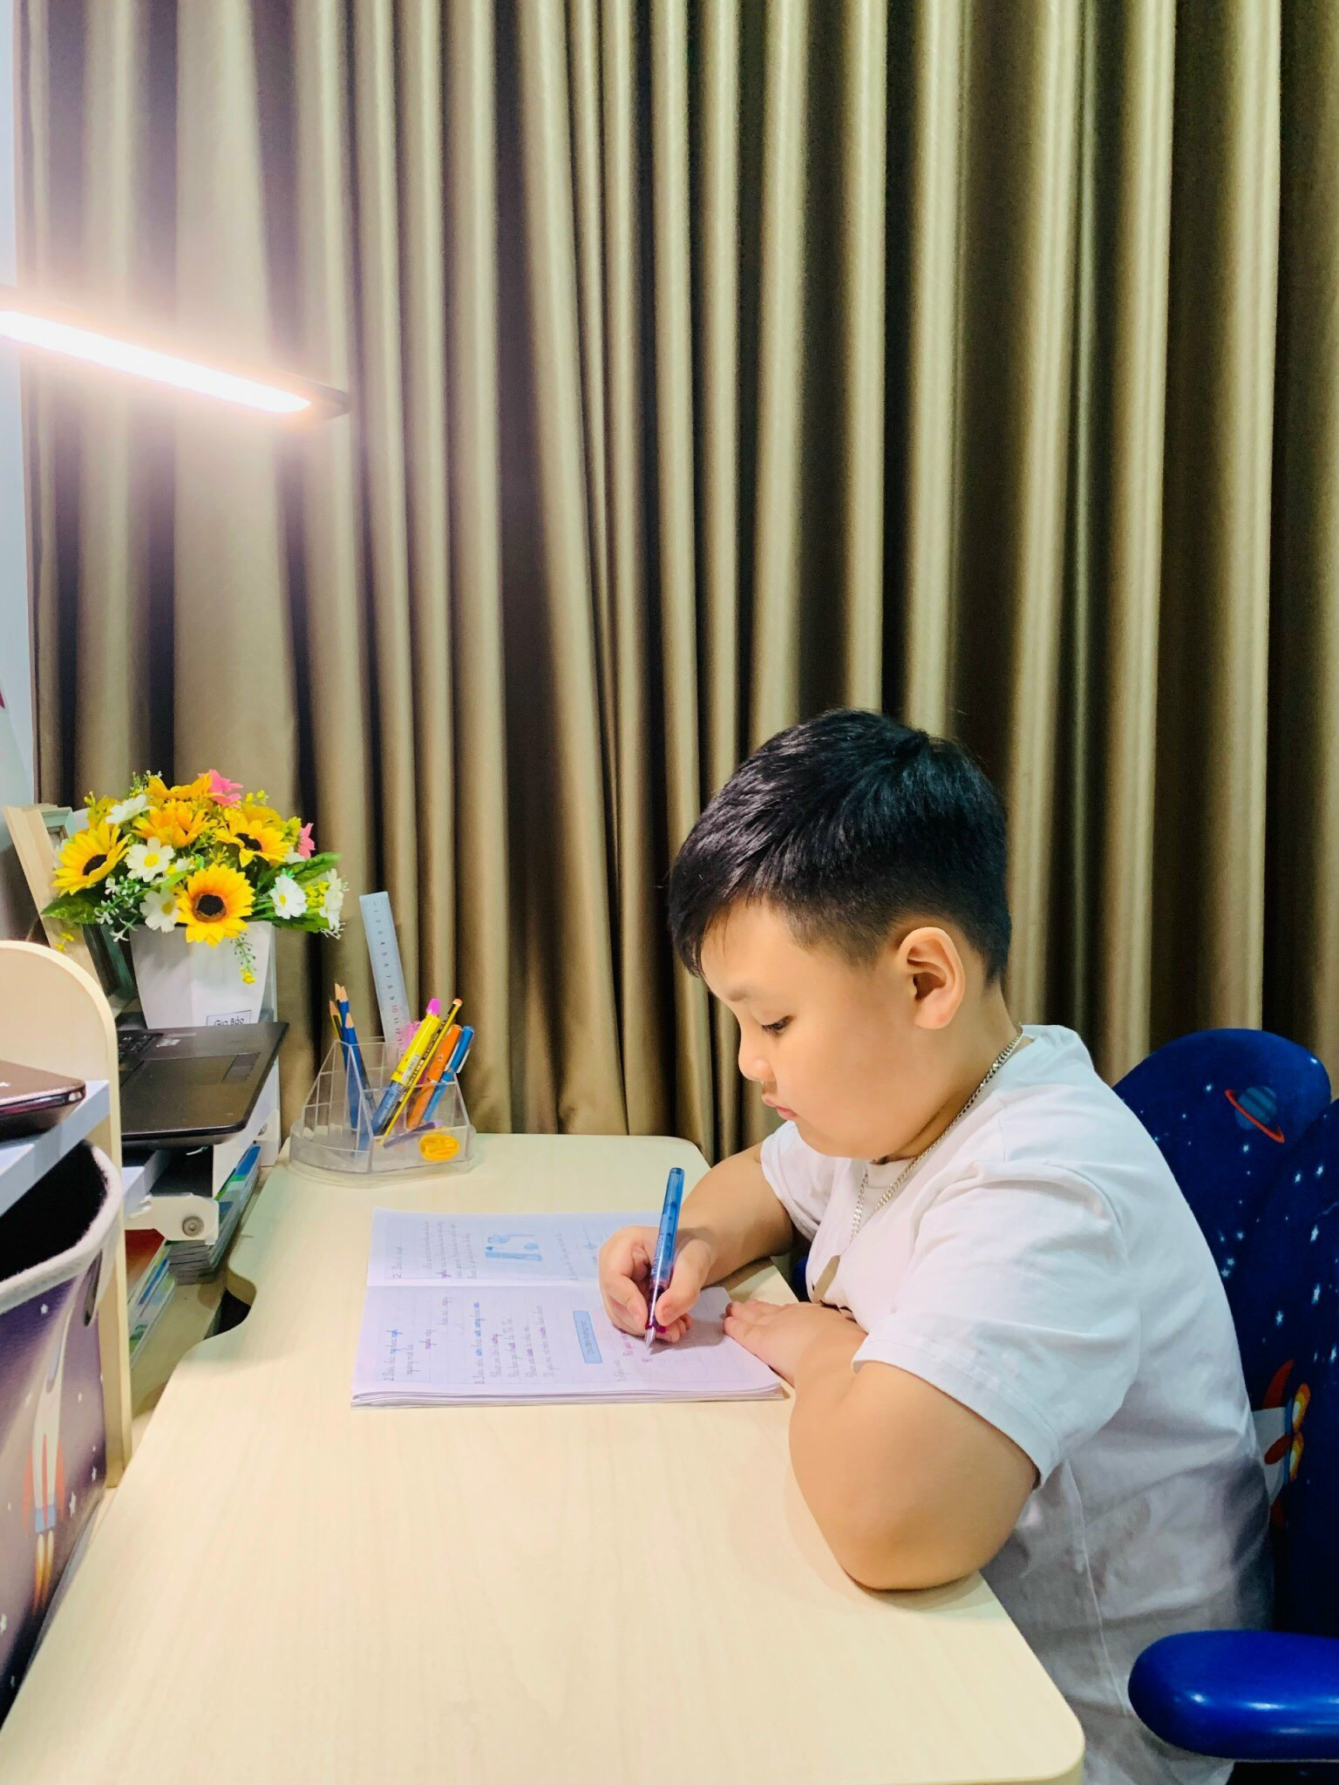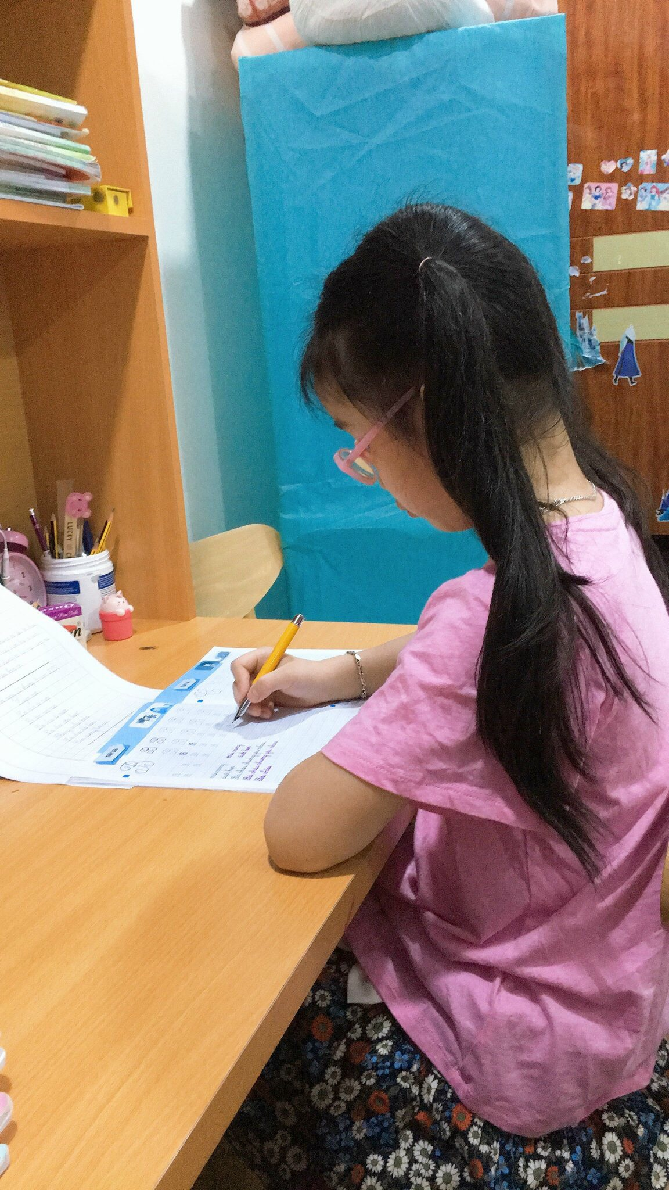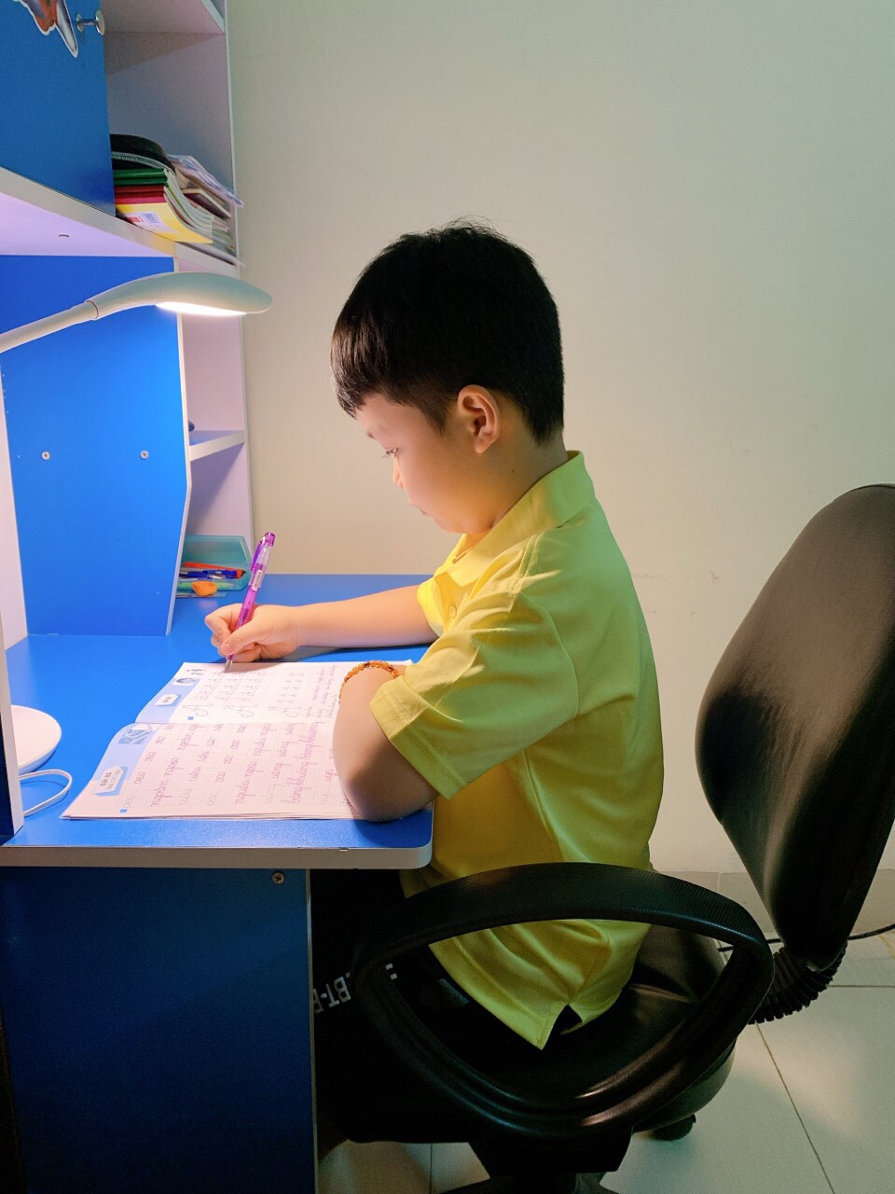

Trong quá trình học sinh viết rất hay quên, thay đổi tư thế ngồi đúng, vì vậy trong khi dạy, tôi luôn quan sát và nhẹ nhàng nhắc nhở học sinh. Lặp đi lặp lại nhiều lần, các em cũng dần dần ngồi đúng, cầm bút đúng.
  - Hiệu quả:
Với những cách làm trên, chỉ sau 2 tháng, nhiều học sinh đã sửa được tư thế ngồi và cách cầm bút sai. Chỉ khi ngồi đúng tư thế và cầm bút đúng, học sinh mới có thể viết đẹp mà không cảm thấy bị mỏi.
  - Hiệu quả:
Với những cách làm trên, chỉ sau 2 tháng, nhiều học sinh đã sửa được tư thế ngồi và cách cầm bút sai. Chỉ khi ngồi đúng tư thế và cầm bút đúng, học sinh mới có thể viết đẹp mà không cảm thấy bị mỏi.
- Biện pháp 3: Dạy học sinh nắm vững các khái niệm cơ bản và các kĩ thuật trong tập viết.
  - Mục đích:
Bước vào học lớp 1 các em bắt đầu chuyển từ hoạt động chơi sang hoạt động chính là học tập. Cái gì cũng rất mới mẻ với các em nên các em chóng quên, dễ thay đổi. Chính vì thế mà giáo viên phải dạy cho học sinh từ những khái niệm cơ bản như: đường kẻ, dòng kẻ, ô li, ô vở... .Từ đó hình thành ở các em những biểu tượng về hình dáng, độ cao, sự cân đối, tính thẩm mĩ của chữ viết. Ngoài ra để dễ dàng hướng dẫn học sinh viết ở các bài sau, giáo viên cũng cần hướng dẫn kĩ cho học sinh các kĩ thuật trong phân môn Tập viết.
  - Cách thực hiện:
Ở mẫu giáo, các em mới được làm quen với đọc và tô các chữ cái, chưa có khái niệm về đường kẻ, dòng kẻ, chưa nắm được cấu tạo của các nét cơ bản, cấu tạo của các chữ cái, chưa nắm được độ cao, độ rộng, của từng con chữ, khoảng cách giữa các chữ ghi tiếng, cách viết các chữ thường, dấu thanh và các chữ số, chưa nắm được quy trình viết chữ cái. Nhiều em còn viết chữ ngược, số ngược. Trước tiên, tôi hướng dẫn học sinh nắm được các thuật ngữ trong vở ô li, Vở Tập viết, trên bảng con:
Đường kẻ ngang 1, ngang 2, ngang 3; ngang 4, ngang 5. Đường kẻ dọc 1, dòng kẻ dọc 2, … dòng kẻ dọc 5.

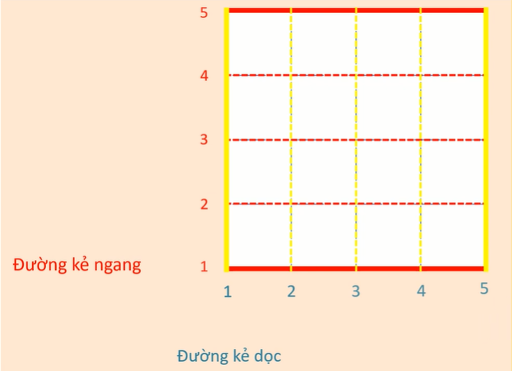

Ô li
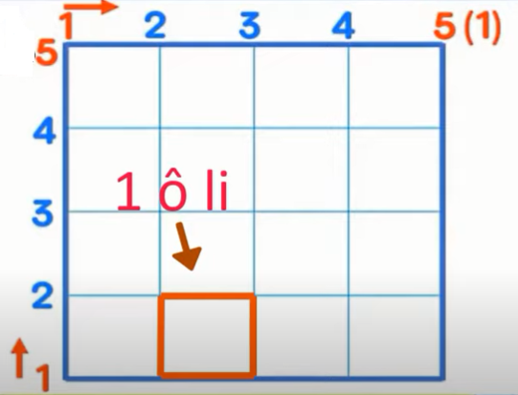

Góc ô li
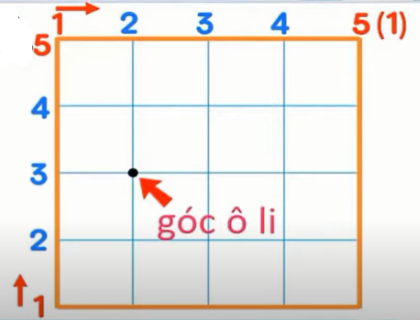

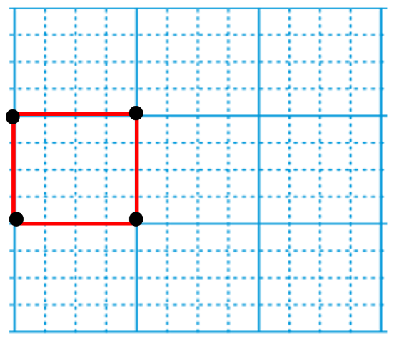
Ô vở

Bên cạnh đó cần dạy cho các em một số thao tác viết chữ từ đơn giản đến phức tạp, bao gồm kỹ năng viết nét, liên kết nét tạo chữ cái, liên kết chữ cái tạo chữ ghi tiếng.
* Kĩ thuật viết liền mạch.
Là thao tác đưa ngòi bút liên tục từ điểm kết thúc của nét (chữ) đứng trước tới điểm bắt đầu của nét (chữ) đứng sau.
* Kĩ thuật rê bút.
Đó là trường hợp viết đè lên theo hướng ngược lại với nét chữ vừa viết. Ở đây xảy ra trường hợp dụng cụ viết (đầu ngòi bút, phấn) chạy nhẹ từ điểm kết thúc của nét đứng trước đến điểm bắt đầu của nét liền sau.
Ví dụ: Khi viết chữ “m” đầu tiên viết nét móc xuôi thứ nhất, sau đó không nhấc bút để viết mà rê ngược bút lên đến giữa li 2 viết tiếp nét móc xuôi thứ hai, rồi lại rê ngược bút đến giữa li 2 và viết nét móc hai đầu để được chữ “m”.
* Kĩ thuật lia bút.
Để đảm bảo tốc độ trong quá trình viết một chữ cái hay viết nối các chữ cái với nhau, nét bút được thể hiện liên tục nhưng dụng cụ viết (đầu ngòi bút, phấn) không chạm vào mặt phẳng viết (giấy, bảng). Thao tác đưa bút trên không gọi là lia bút.
Ví dụ: Viết chữ “ba”, Từ b -> a không viết liền được ta viết chữ b sau đó lia bút sang điểm bắt đầu của chữ a.
  - Hiệu quả:
Nhờ việc hướng dẫn cụ thể và trực quan sinh động, học sinh đã nhớ được hết các khái niệm và các kĩ thuật viết ngay sau 2 tuần học. Từ đó, khi giáo viên dạy viết cụ thể ở từng bài, học sinh dễ dàng nắm bắt được quy trình mà giáo viên mô tả
- Biện pháp 4: Dạy học sinh nắm chắc các nét cơ bản.
  - Mục đích:
Chính các nét cơ bản là bộ phận, dùng để tạo thành hình các chữ cái. Vì vậy muốn học sinh viết đúng, viết đẹp các chữ thì yêu cầu đầu tiên là học sinh phải viết đúng và đẹp các nét cơ bản.
  - Cách thực hiện:
Chia các nét cơ bản thành các nhóm và rèn cách viết như sau:
- Nhóm 1: Gồm nét sổ thẳng ( | ), nằm ngang ( ), xiên phải ( / ), xiên trái ( \ ) Đây là nhóm nét cơ bản đầu tiên đơn giản nhất nhưng nếu giáo viên không chú ý uốn nắn học sinh viết chuẩn thì sẽ ảnh hưởng đến việc tập viết chữ cái sau này. Tôi đã hướng dẫn học sinh viết như sau:
+ Đánh dấu điểm bắt đầu, điểm kết thúc.
+ Lấy đường kẻ li dọc làm điểm tựa để viết nét sổ thẳng, đường kẻ li ngang làm điểm tựa để viết nét nằm ngang.
+ Độ cao của nét là 2 li, độ dài của nét là 2 ô li, độ xiên của nét là 1 li.

- Nhóm 2: Gồm nét móc xuôi, móc ngược, móc hai đầu .
Mục đích viết nét móc xuôi là để vận dụng vào viết chữ cái “n, m, v” nên tôi hướng dẫn điểm bắt đầu ở giữa li 2 và trên đường kẻ li dọc, từ điểm bắt đầu đưa nét xiên đến đường kẻ li 2 (tạo sự thanh thoát ở phần móc) lượn tròn rồi kéo thẳng xuống đường kẻ đậm. Để đảm bảo bề ngang của nét, lấy 2 đường kẻ li dọc liền nhau làm điểm tựa khi viết

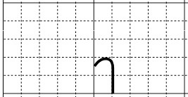

- Nhóm 3: Gồm các nét cong hở phải, nét cong hở trái, nét cong kín
Với nhóm các nét này, tập trung rèn cho học sinh cách viết phần cong của nét cho cân đối. Để nét tròn được cân đối thì hướng dẫn học sinh lấy điểm tựa là đường kẻ li dọc. | 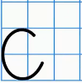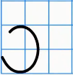
- Nhóm 4: Gồm các nét khuyết trên, khuyết dưới
Hai nét này giống nhau về độ cao 5 li, bề rộng của phần khuyết là 1li. Đây là nét khó viết với học sinh. Nếu chỉ hướng dẫn như cách thông thường và theo hướng dẫn trong sách giáo viên ví dụ với nét khuyết trên là bắt đầu từ đường kẻ li ngang 2 đưa xiên đến đường kẻ đậm trên rồi vòng sang phải nối liến nét sổ thẳng xuống đường kẻ đậm thì học sinh hay viết sai ở bề rộng, điểm cắt của nét và dáng nét không ngay ngắn mà thường bị nghiêng hoặc ngả.
Tôi hướng dẫn cụ thể như sau:  + Đánh dấu điểm bắt đầu ở đường kẻ ngang 2 và cách đường kẻ li dọc bên cạnh nửa li, đánh dấu điểm cắt nhau của nét xiên và nét thẳng của nét khuyết.  + Lấy 2 đường kẻ dọc liền nhau làm điểm tựa để khi viết nét đảm bảo về độ rộng của phần khuyết và dáng thẳng của nét.  + Đầu nét khuyết tròn. | 
- Nhóm 5: Gồm các nét thắt trên, thắt giữa
Ở vở Luyện viết sách Cánh diều không đề cập đến nét thắt giữa mà trên thực tế nét thắt giữa rất quan trọng, tôi thấy học sinh có viết tốt nét khuyết trên và nét thắt giữa thì sau này mới viết tốt chữ cái “k”. Vì vậy tôi đã đưa thêm nét thắt giữa vào dạy cho học sinh ở tiết TV(T) và hướng dẫn các em viết như sau:  + Bắt đầu từ đường kẻ ngang 2 viết phần móc xuôi như nét móc hai đầu, đến giữa thân nét đưa vào đường kẻ vòng thắt rồi lại viết nối liền nét móc ngược. |   
  - Hiệu quả:
Từ việc hướng dẫn kĩ cho học sinh các nét cơ bản mà khi dạy vào cụ thể từng bài dạy chữ, học sinh phân tích tốt được cấu tạo chữ. Hầu hết các học sinh trong lớp đều viết đúng được độ cao, độ rộng các chữ.
- Biện pháp 5: Sử dụng kĩ thuật xây nhà tầng trong dạy viết các chữ cái cỡ nhỡ.
  - Mục đích:
Để học sinh viết đẹp thì đòi hỏi các em phải viết đúng được mẫu chữ, bởi thế việc giúp học sinh ghi nhớ được cỡ chữ ngay từ đầu là rất quan trọng. Mà học sinh lớp 1 sức các em còn rất hạn chế, tâm lý còn thích chơi, rất hiếu động, còn nhiều cử chỉ bột phát nhưng lại phải thực hiện nhiệm vụ học tập hoàn toàn nghiêm túc. Chính vì vậy, việc sử dụng kĩ thật xây nhà tầng sẽ giúp các em dễ hình dung, từ đó nhớ nhanh và nhớ lâu lơn.
  - Cách thực hiện:
Ngay từ tuần học làm quen. Sau khi giới thiệu cho học sinh là khái niệm ô li, tôi giới thiệu cho học sinh kĩ thuật xây nhà tầng như một trò chơi vẽ hình trên giấy.

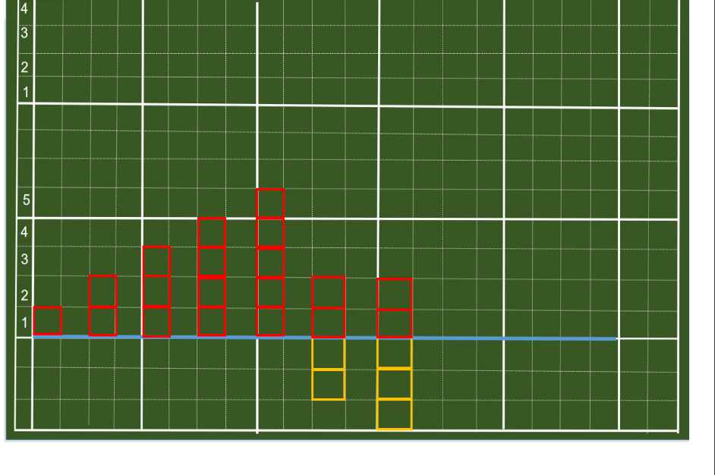

Tôi quy ước với học sinh, 1 ô li tương ứng với 1 tầng, như vậy:
+ Từ ĐKN 1, vẽ 1 ô li tương đương xây nhà 1 tầng.
+ Từ ĐKN 1, vẽ 2 ô li tương đương xây nhà 2 tầng.
+ Từ ĐKN 1, vẽ 3 ô li tương đương xây nhà 3 tầng.
+ Từ ĐKN 1, vẽ 4 ô li tương đương xây nhà 4 tầng.
+ Từ ĐKN 1, vẽ 5 ô li tương đương xây nhà 5 tầng.
+ Từ ĐKN 1, vẽ 2 ô li phía trên và 2 ô li phía dưới tương đương xây nhà 2 tầng và 2 tầng hầm.
+ Từ ĐKN 1, vẽ 2 ô li phía trên và 3 ô li phía dưới tương đương xây nhà 2 tầng và 3 tầng hầm.
Sau khi học sinh đã nắm chắc cách vẽ nhà tầng, tôi áp dụng vào dạy các chữ cái (cỡ nhỡ) trong từng bài học, cụ thể như sau:
+ Các chữ cao 2 ô li (tương đương nhà 2 tầng):
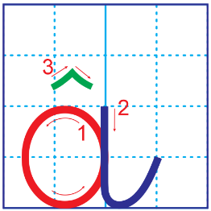
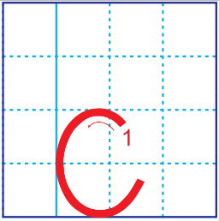
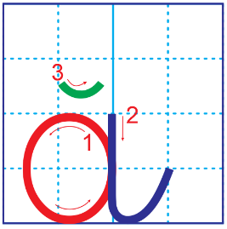
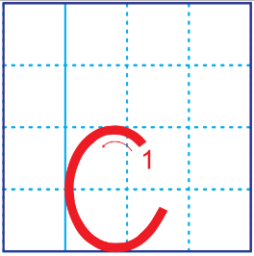
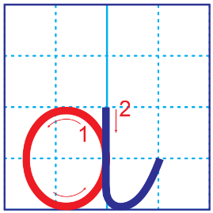

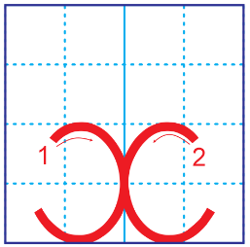
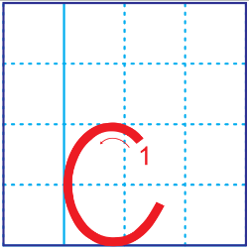
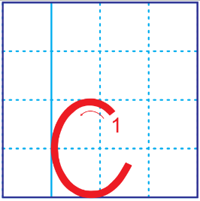
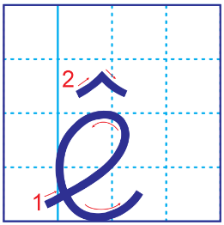
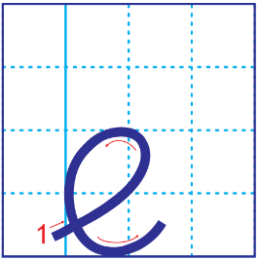

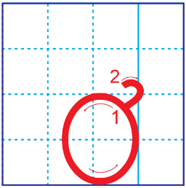
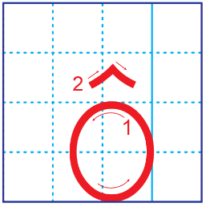
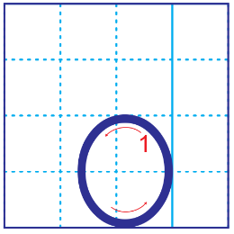

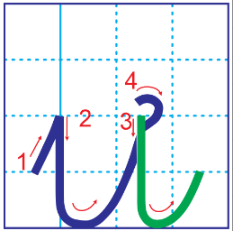
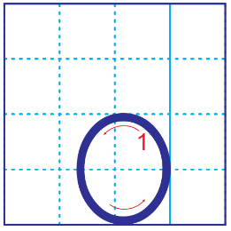
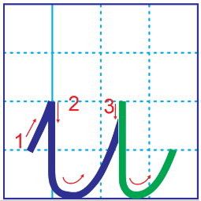
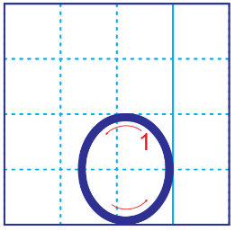
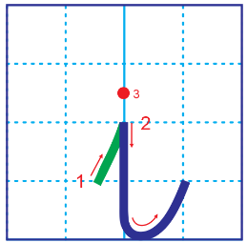

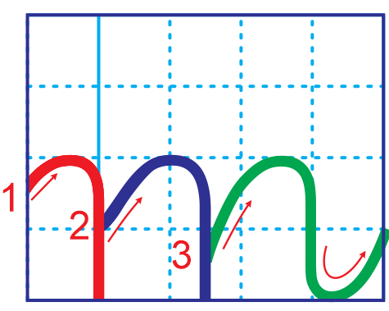

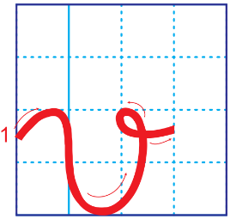
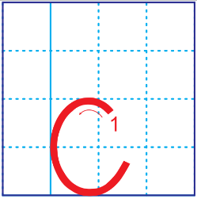
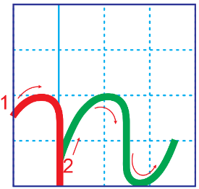
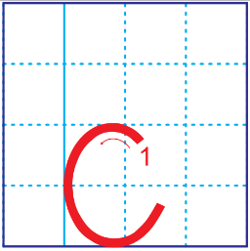

+ Các chữ cao hơn 2 ô li (tương đương nhà 2 tầng và 1 gác mái nhỏ):
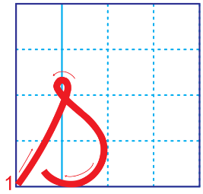
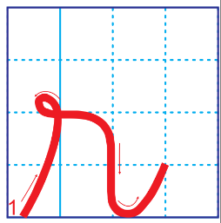

+ Các chữ cao 3 ô li (tương đương nhà 3 tầng):
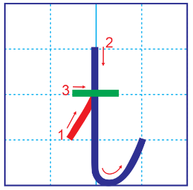

+ Các chữ cao 4 ô li (tương đương nhà 4 tầng):
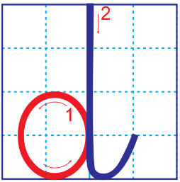
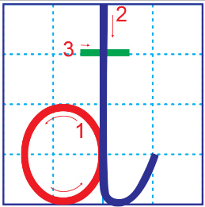

+ Các chữ cao 4 ô li (tương đương nhà 2 tầng và 2 tầng hầm):
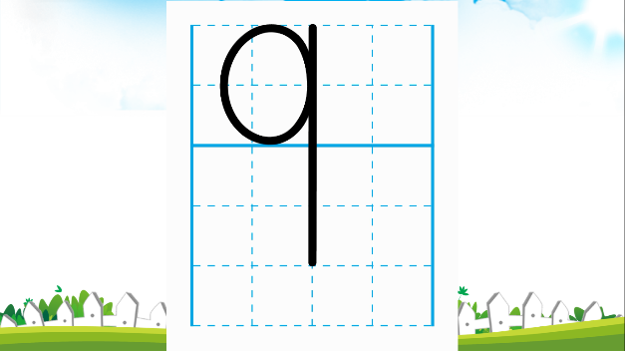
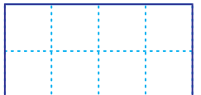
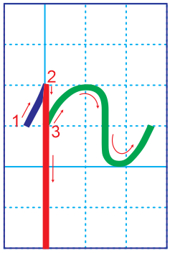
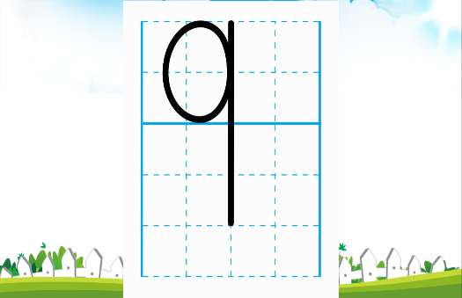

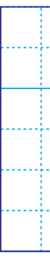
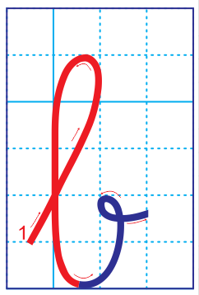
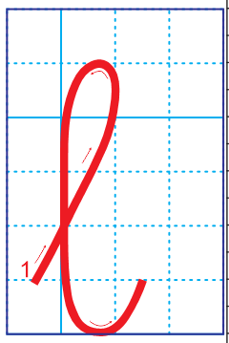
+ Các chữ cao 5 ô li (tương đương nhà 5 tầng):
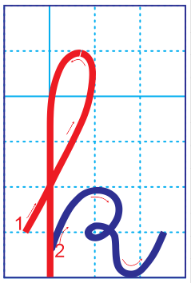
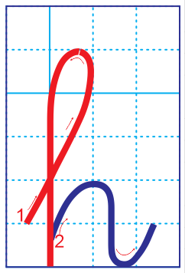

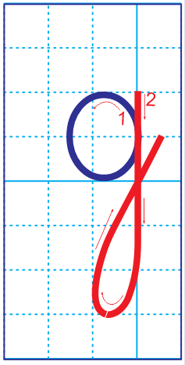
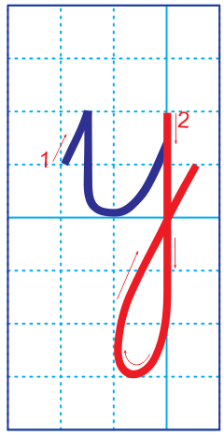
+ Các chữ cao 5 ô li (tương đương nhà 2 tầng và 3 tầng hầm):

  - Hiệu quả:
Khi áp dụng kĩ thuật xây nhà tầng, tôi thấy học sinh hào hứng hơn trong các giờ tập viết. Giờ học không còn khô khan mà đầy hứng thú. Đặc biệt kĩ thuật này giúp nhiều học sinh viết đúng được độ cao của các chữ ngay trong tiết học.

Biện pháp 6: Động viên, khích lệ học sinh kịp thời kết hợp tổ chức tốt các phong trào thi đua giúp học sinh yêu thích việc rèn chữ.
  - Mục đích:
Con người ta chỉ làm tốt việc gì khi thật sự yêu thích nó, chính vì vậy muốn tạo động lực cho học sinh rèn chữ viết đẹp, là người giáo viên phải truyền cho học sinh được tình yêu với việc làm đó. Trong quá trình dạy học thì việc đánh giá học sinh trên tinh thần kích lệ, động viên là rất quan trọng.
  - Cách thực hiện:
Trong năm học, tôi đã áp dụng các biện pháp nêu ở trên để rèn chữ viết
cho các em đồng thời cũng thường xuyên kiểm tra đánh giá kết hợp với biện pháp tuyên dương, khuyến khích các em, từ đó các em rất hứng thú, vui vẻ, tạo được không khí thoải mái, là động lực cho các em tiếp tục rèn luyện, sửa chữa các lỗi mà các em mắc phải. Khi các em có tiến bộ, dù nhỏ nhất tôi cũng dùng những lời động viện để khuyến khích các em ( Ví dụ: “ em đã viết chuẩn hơn hôm qua rồi, cố lên em nhé!”, “ em đã có tiến bộ nhiều hơn rồi, cô khen em”...), với học sinh hay viết sai lỗi l/n mà bây giờ đã viết sai ít hơn tôi cũng vẫn khen em đó (Ví dụ: “em viết bài có tiến bộ, đã ít sai lỗi l/n hơn rồi, em cần phát huy” ....).
Ngoài ra, tôi cũng cần chọn thời điểm hợp lí để tuyên dương, khuyến khích học sinh. Không nên phê bình học sinh khi đang tức giận, khi bắt gặp lỗi của học sinh, giáo viên phải giữ bình tĩnh, góp ý riêng, tránh nóng vội mà nói trước mặt nhiều người sẽ làm cho học sinh bị tổn thương và có thể gây ra hiềm khích không đáng có.
Ví dụ : Khi thấy học sinh viết sai nhiều lần thì ban đầu giáo viên luôn dành những lời khen, rồi mới nhận xét những mặt hạn chế của học sinh như: “Bài viết của em đảm bảo tốc độ. Tuy nhiên, có một số từ em viết còn chưa đúng chính tả”. Khi đó, lời tuyên dương làm cho học sinh thấy được mặt tích cực của bản thân, khả năng được công nhận, còn lời phê bình sẽ trở nên nên nhẹ nhàng, dễ chấp nhận và thuyết phục hơn rất nhiều.
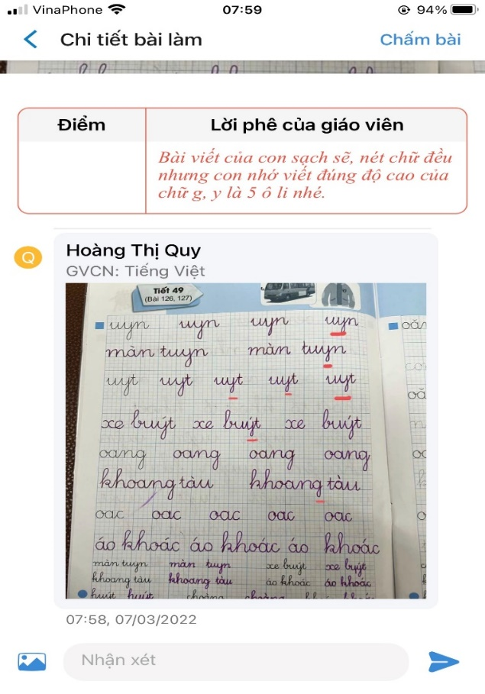
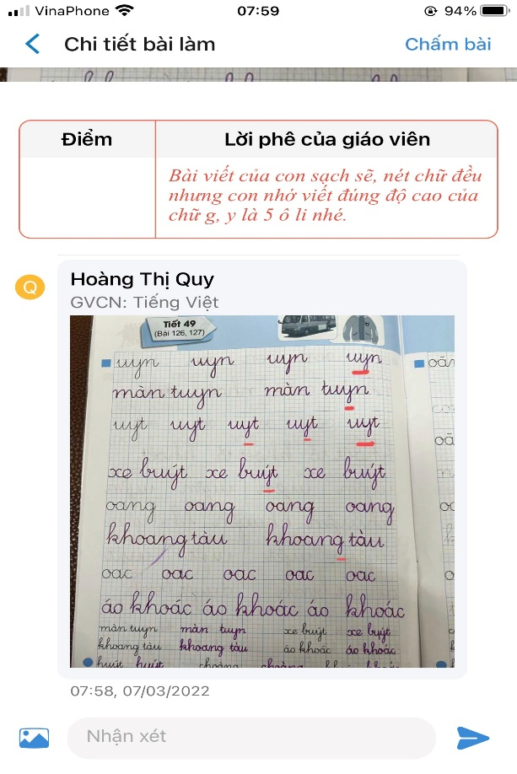
Trong quá trình giảng dạy tôi không chỉ sử dụng đánh giá một chiều (Thầy đánh giá trò) mà tôi còn tổ chức cho học sinh tự đánh giá chính mình và đánh giá các bạn khác.
Một mặt nữa tôi luôn chú ý bồi dưỡng lòng say mê và quyết tâm rèn chữ viết cho học sinh thông qua các cuộc thi, các phong trào thi đua theo tuần, theo chủ điểm.
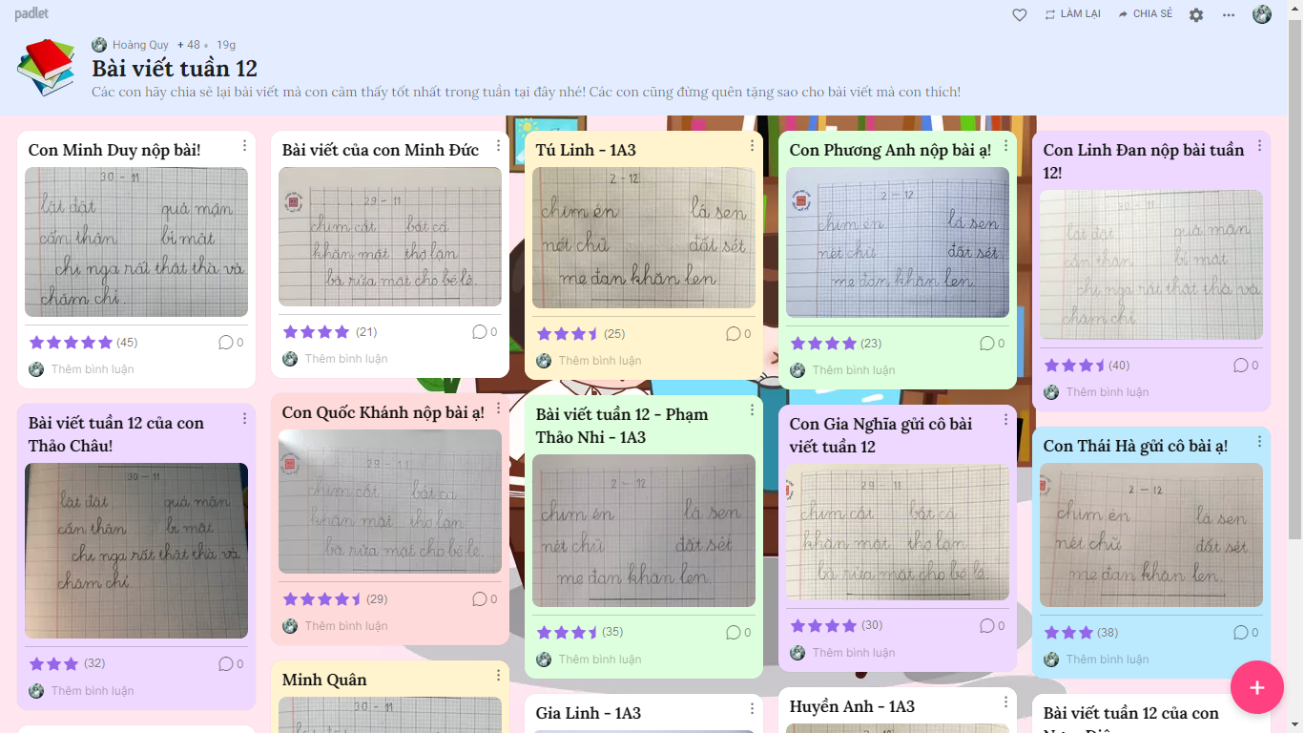
Cuối mỗi 1 tuần học, tôi cho học sinh tự chọn ra một bài mình yêu thích nhất hoặc cảm thấy mình viết tốt nhất trong tuần. Sau đó học sinh sẽ đăng bài viết của mình lên trang padlet của lớp để cô giáo và các bạn tiến hành bình chọn. Ở giai đoạn học kì 1, học sinh sẽ tặng sao cho bài viết tốt hoặc bài viết mà mình thích. Đến giai đoạn học kì 2, khi kĩ năng viết đã tương đối tốt, học sinh có thể gửi thêm lời nhận xét của mình dưới mỗi bài viết ở phần bình luận.
Padlet Bài viết tuần 12
Giáo viên sẽ là người chấm trên các tiêu chí:
+ Bài viết đúng chính tả, đúng cỡ.
+ Nét chữ đều, đẹp.
+ Trình bài rõ ràng, sạch sẽ, khoa học.
+ Điểm sao đã được nhận từ các bạn khác
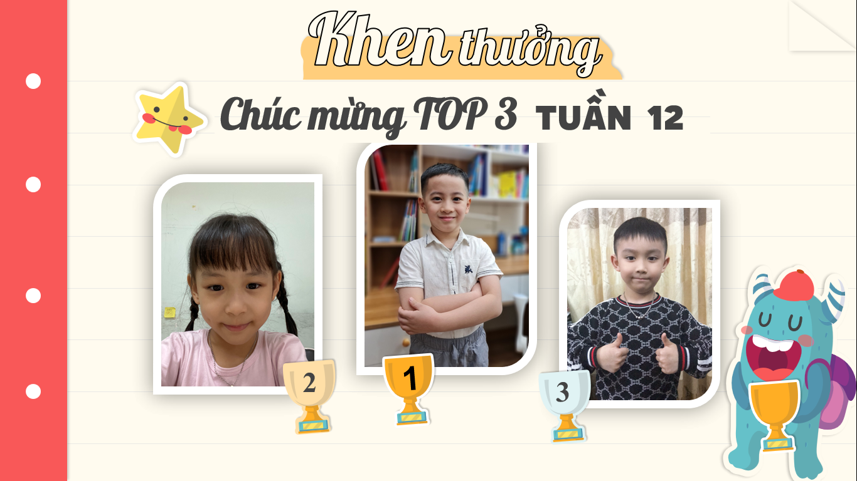
Để tìm ra các bài viết đạt giải Nhất, Nhì, Ba trong tuần. Sau đó gửi Thư khen tới các em và vinh danh trước cả lớp vào đầu tuần tới.
Trích video Vinh danh Top 3 “Bài viết đẹp” tuần 12
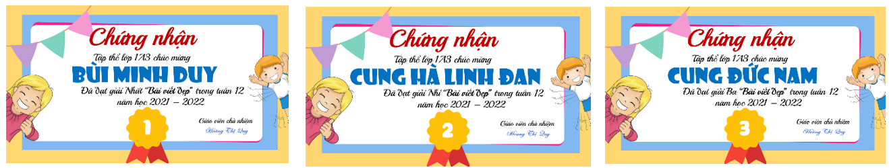
Thư khen tặng học sinh
Ngoài ra, để giúp học sinh yêu thích hơn việc rèn chữ tôi tổ chức cho học sinh các cuộc thi trực tuyến như: Cuộc thi Bức thư gửi ông già Noel, Cuộc thi Cùng Kun viết chữ đẹp (do Hội đồng Đội phát động)…
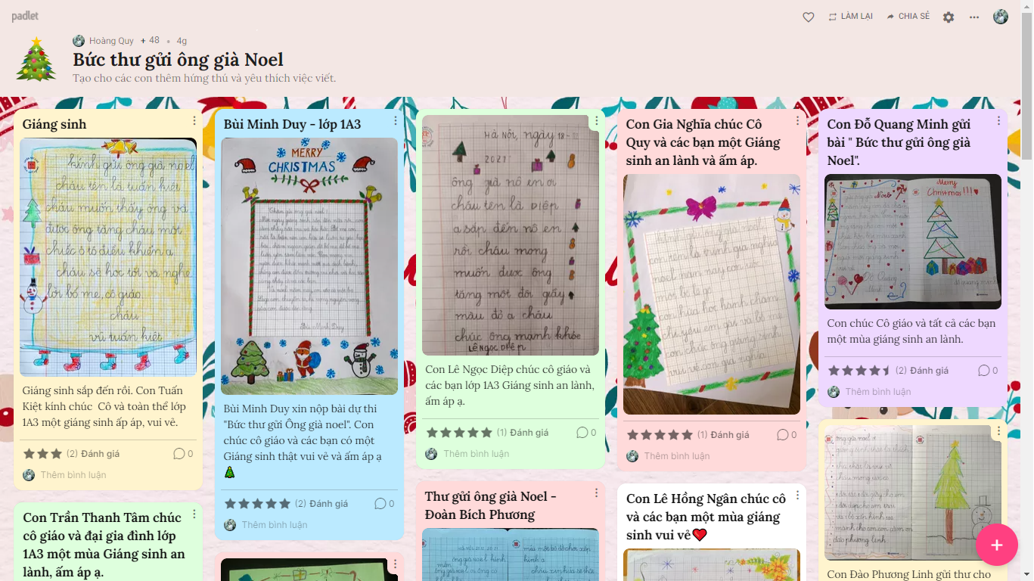
  - Hiệu quả
Chính từ những việc làm đơn giản nhưng thường xuyên đó lại có tác động rất tích cực tới các em học sinh. 100% các em hào hứng và yêu thích việc rèn chữ. Ở nhà các em đều tự giác viết bài mà không cần tới sự nhắc nhở của phụ huynh. Đến cuối học kì 1, số học sinh viết chữ tiến bộ tăng lên đáng kể.
IV. Kết quả:
Qua quá trình thực hiện đề tài “Một số biện pháp tổ chức trò chơi học tập giúp học sinh hứng thú trong giờ học môn Toán lớp 1”, tôi nhận thấy được kết quả như sau:
- Học sinh hứng thú hơn trong giờ học.
- Hình thành được cho học sinh thói quen ngồi đúng tư thế và cầm bút đúng.
- Chữ viết của nhiều học sinh tiến bộ rõ rệt.
- Nhiều học sinh không chỉ viết đẹp mà còn viết nhanh, viết cẩn thận và đã có thể tự trình bày bài một cách hợp lí và sạch đẹp ở tất cả các môn học.
- Một vài học sinh chưa biết cách cầm bút, chưa biết viết thì nay đã có thể tự nghe - viết 1 – 2 câu ra vở ô ly và trình bày rất cẩn thận.
Kết quả cụ thể như sau:
Tư thế ngồi đúng | Cách cầm bút đúng | Bài viết tốt
Từ kết quả đạt được, tôi thấy khả năng viết cũng như kĩ năng viết đúng chính tả của các em được cải thiện đáng kể, chất lượng viết được nâng lên, học sinh hứng thú học tập, tạo không khí thoải mái khi học, học mà chơi, chơi mà học.
* Sau đây là một số bài viết của các con học sinh trong năm học này

PHẦN THỨ BA: KẾT LUẬN VÀ KHUYẾN NGHỊ
- Kết luận:
Sau khi nghiên cứu đề tài tôi đã đúc rút ra một số bài học cho bản thân và đồng nghiêp như sau:
Dạy viết cho học sinh lớp 1 là một vấn đề hết sức cần thiết, nó có ý nghĩa góp phần nâng cao kiến thức văn học, kiến thức đời sống, giáo dục tư tưởng tình cảm, phát triển tư duy cho học sinh mà còn góp phần rèn nét chữ, nét người, giáo dục tính kiên trì, bền bỉ, chịu khó, cẩn thận cho học sinh.
Học sinh còn được cung cấp vốn từ ngữ, năng lực diễn đạt, những hiểu biết về tác phẩm văn học từ đó nâng cao trình độ văn hoá nói chung và trình độ Tiếng Việt nói riêng.
Muốn rèn cho học sinh viết tốt, trước hết việc viết mẫu của thầy phải chuẩn mực, bởi thầy luôn là tấm gương sáng, mẫu mực để học sinh soi vào. Chính vì vậy mà thầy phải có sự chuẩn bị chu đáo, mỗi từ ngữ thầy đọc, viết phải chính xác và chuẩn mực.
Thầy cần phải nghiên cứu, tìm tòi, học hỏi để nắm chắc nội dung cơ bản của chương trình sách giáo khoa mới ... để giúp học sinh hiểu và cảm thụ được bài khi viết. Do vậy, nắm vững sách, hiểu ý đồ của người biên soạn là quan trọng, song chưa đủ, còn đỏi hỏi đến vai trò chủ động sáng tạo và tài ứng xử linh hoạt trong giảng dạy, tích cực đổi mới phương pháp dạy học, đầu tư suy nghĩ sáng tạo của người thầy làm cho các em say mê, hứng thú học tập.
Phải nắm chắc đối tượng học sinh để có biện pháp phù hợp với từng đối tượng, nhằm phát huy tính tích cực trong học tập, nâng cao ý thức tự giác để từ đó các em sẽ “Học vui, vui học” và hiệu quả học tập sẽ cao hơn.
Cần phải nghiên cứu kĩ nội dung từng bài tập viết để có sự sáng tạo, hình thức tổ chức lớp học phong phú, bổ sung hệ thống câu hỏi xuôi, ngược, luôn tạo tình huống suy nghĩ tìm tòi cho học sinh, tránh việc để tiết Tập viết đi vào tình trạng đường mòn, nhàm chán vì hầu hết quy trình chung là giống nhau.
Người giáo viên phải có tâm huyết với nghề, nhiệt tình trong soạn, giảng, quan tâm đến mọi đối tượng học sinh nhất là học sinh học viết chưa tốt, viết sai để kịp thời uốn nắn, sửa chữa cho học sinh thật tận tình, chu đáo để các em khắc phục.
Trong quá trình giảng dạy nên tổ chức thi đua học tập để thay đổi không khí học tập gây hứng thú cho học sinh.
Luôn động viên, khích lệ những em có kĩ năng viết tốt để các em ngày càng viết tốt hơn. Động viên các em chép những câu văn, câu thơ, bài văn, bài thơ hay vào sổ tay của mình; khuyến khích các em trình bày bài viết trước đám đông. Tổ chức cho các em thi viết chữ đẹp trong lớp vào những giờ ngoại khoá.
Tóm lại: Muốn rèn viết cho học sinh tốt thì điều kiện quan trọng nhất là người thầy. Bởi thầy là người hướng dẫn các em cách viết đúng viết đẹp. Vì vậy thầy phải hướng dẫn thật cụ thể chu đáo từng tiếng, từng từ, từng câu... với từng đối tượng học sinh. Muốn đạt được điều đó đòi hỏi thầy phải là người có tâm, thực sự quan tâm đến trò, nhiệt tình trong phương pháp soạn giảng, trau dồi nghiệp vụ, học hỏi kinh nghiệm để nâng cao chất lượng giảng dạy các môn học, đặc biệt là môn Tiếng Việt.
2. Khuyến nghị:
2.1. Đối với giáo viên:
- Nghiên cứu và thực hiện dạy đúng, đủ, kỹ nội dung hai tuần học đầu tiên (giáo viên không được bỏ bất kỳ một nội dung nào trong hai tuần đó). Đây là hai tuần rất quan trọng, nó là cơ sở để dạy tốt những tuần tiếp theo.
- Giáo viên thực hiện theo đúng mục tiêu của tiết dạy, nghiên cứu kỹ các việc trong quá trình dạy các mẫu chữ. Không nóng vội trong quá trình dạy học, học sinh chưa hiểu yêu cầu thực hiện lại các thao tác (học sinh tự làm được thông qua quan sát những học sinh đã làm được).
- Trong quá trình dạy giáo viên sử dụng các kí hiệu thay cho ngôn ngữ nói
(giáo viên không nói nhiều, không nhắc lại lệnh nhiều lần) để giao nhiệm vụ cho học sinh làm. Giao nhiệm vụ cho học sinh phải dứt khoát, rõ ràng một lần tránh nói nhiều lần.
- Tăng cường việc rèn nền nếp lớp học như: thực hiện theo các các ký hiệu, lệnh của giáo viên; cách xóa bảng con; cách cầm bút viết; cầm sách đọc; cất các đồ dùng; hướng học sinh tự học, hoạt động theo nhóm, tổ.
- Dạy đến đâu chắc đến đấy, học sinh chưa hiểu dạy lại. Chủ động và linh hoạt trong việc thực hiện phương án tăng thời lượng tiết dạy đối với môn Tiếng Việt (những bài có nội dung vừa phải nên dạy đủ trong 2 tiết)
- Tuyên truyền phụ huynh học sinh không dạy trước bài cho học sinh ở nhà để học sinh không nhầm lẫn với các cách viết theo chương trình hiện hành.
- Đối với các từ trong bài học gắn với ngôn ngữ trong giao tiếp của học sinh: giáo viên có thể kết hợp và giải nghĩa từ để học sinh hiểu được nội dung của câu, đoạn khi nghe viết sẽ đúng chính tả hơn.
- Trong quá trình dạy kết hợp với phương pháp dạy học tích cực như nhóm đôi, nhóm theo bàn để học nhìn và học theo bạn cách viết...
- Giáo viên thực sự có trách nhiệm và tâm huyết với nghề, với học sinh. Phải thực sự quan tâm yêu thương, gần gũi và tạo không khí vui tươi, phấn khởi trong các buổi học để giúp các em ham học và yêu thích môn học.
- Coi trọng việc nhận xét, chữa bài cho học sinh theo đúng Thông tư 27/2020/TT-BGDĐT ban hành quy định đánh giá học sinh tiểu học của Bộ giáo dục và đào tạo.
2.2. Về phía phụ huynh:
- Để các em rèn tốt kỹ năng viết, cần phối hợp chặt chẽ giữa gia đình, nhà trường và giáo viên. Giáo viên phải là người liên hệ thường xuyên với phụ huynh và yêu cầu phụ huynh luôn quan tâm kiểm tra con về các bài học trên lớp vào buổi tối trước khi đi ngủ. Không chỉ viết tốt môn Tiếng Việt, các môn khác cũng nên áp dụng các biện pháp rèn viết này cho học sinh, ví dụ: môn Toán, môn Tự nhiên xã hội, môn Đạo đức…
- Phụ huynh có thể cùng bàn bạc và thảo luận với giáo viên tìm ra cách viết một số chữ khó để nắm bắt được và rèn chữ viết cho các em khi ở nhà. Với một số em cá biệt về nghe viết, phụ huynh nên chọn mua những quyển chữ mẫu để học sinh luyện thêm.
- Đối với học sinh lớp 1 là lớp đầu tiên của bậc tiểu học nên rất cần phụ huynh quan tâm đến, phụ huynh đặc biệt chú ý cần đi dự đầy đủ các buổi họp phụ huynh của trường, của lớp để kịp thời nắm bắt được tình hình học tập của con mình để có cách dạy con mình ở nhà cho phù hợp và đạt hiệu quả cao nhất.
2.3. Đối với tổ chuyên môn:
- Cần tổ chức chuyên đề về rèn kỹ năng viết trong môn Tiếng Việt để giáo viên có các bước hướng dẫn học sinh một cách hợp lí, hiệu quả và thống nhất. Thảo luận, tổng kết rút ra phương pháp hiệu quả nhất.
- Thường xuyên thăm lớp dự giờ để học tập lẫn nhau cũng như tham gia góp ý cho đồng nghiệp.
- Trong các buổi sinh hoạt chuyên môn, đưa ra thực trạng của học sinh trong việc rèn viết và phương pháp hướng dẫn học sinh sửa chữa lỗi chính tả nâng cao hiệu quả giảng dạy.

2.4. Đối với nhà trường:
- Cơ sở vật chất (phòng học, bàn ghế, bảng, ánh sáng học đường, ...) đầy
đủ, đáp ứng được nhu cầu dạy - học của giáo viên và học sinh.
- Thường xuyên tổ chức các buổi chuyên đề đánh giá và rút kinh nghiệm để nâng cao chất lượng Tiếng việt của nhà trường, của từng khối lớp.
- Duy trì phong trào thi đua, tổ chức các hội thi “ Luyện viết chữ đẹp” cho các khối lớp tham gia.
- Có kế hoạch cụ thể của trường, lớp với phụ huynh học sinh để phụ huynh học sinh cùng với giáo viên chủ nhiệm lớp đưa chất lượng chữ viết của học sinh ngày càng cao hơn.

2.5. Đối với các cấp quản lý giáo dục:
- Tổ chức các chuyên đề để nâng cao trình độ cho các thầy cô giáo về
cách phòng chống phát âm lệch chuẩn tiếng có phụ âm đầu l/n từ đó giúp các
em nghe viết đúng hơn.
- Động viên, khen thưởng kịp thời những tập thể và cá nhân đạt thành tích cao trong phong trào này, để tạo đà thúc đẩy việc rèn viết cho học sinh.
Trên đây là một số việc mà bản thân tôi đã thực hiện để rèn kỹ năng viết đúng cho học sinh lớp 1 qua môn Tiếng Việt 1- Sách Cánh diều. Trong điều kiện còn hạn chế, đề tài này chỉ đề cập đối tượng học sinh Tiểu học thuộc lớp 1 ở trường mình. Tôi rất mong được sự giúp đỡ góp ý của các cấp quản lý, các đồng nghiệp để bản thân tôi có những biện pháp phù hợp hơn trong giảng dạy cho học sinh trong những năm học tiếp theo.
Tôi xin chân thành cảm ơn !
Xác nhận của Thủ trưởng đơn vị | Hoàng Mai, ngày 15 tháng 4 năm 2022  Tôi xin cam đoan đây là SKKN của mình viết, không sao chép của người khác.  Người viết  Hoàng Thị Quy

TÀI LIỆU THAM KHẢO
1. Giáo trình Phương pháp dạy học Tiếng Việt 1
Tác giả: Lê Phương Nga – Lê A – Lê Hữu Tỉnh – Đỗ Xuân Thảo – Đặng Kim Nga.
2. Dạy và học Tập viết ở Tiểu học
Tác giả: Trần Mạnh Hưởng (Chủ biên) – Phan Quang Thân – Nguyễn Hữu Cao.
3. Sách Tiếng Việt lớp 1 bộ sách Cánh Diều (tập 1, 2)
Tác giả: Nguyễn Minh Thuyết (Tổng Chủ biên kiêm Chủ biên) – Hoàng Thị Minh Hương – Trần Mạnh Hưởng – Đặng Kim Nga.
4. Sách giáo viên Tiếng Việt lớp 1 bộ sách Cánh Diều (tập 1, 2)
Tác giả: Nguyễn Minh Thuyết (Tổng Chủ biên kiêm Chủ biên) – Hoàng Hòa Bình – Nguyễn Thị Ly Kha – Lê Hữu Tỉnh.
5. Dạy và học Tiếng Việt ở Tiểu học theo chương trình mới
Tác giả: Đỗ Ngọc Thống (Tổng Chủ biên) – Đỗ Xuân Thảo (Chủ biên) – Phan Thị Hồ Điệp – Lê Phương Nga.
6. Tài liệu bồi dưỡng thường xuyên giáo viên Tiểu học
Bộ GD và ĐT (năm xuất bản 2009)
7. Tài liệu tập huấn môn Tiếng Việt lớp 1
Nhà xuất bản Đại học Sư phạm TP Hồ Chí Minh
8. Giáo trình tâm lý học Tiểu học
Tác giả: Bùi Văn Huệ (năm xuất bản 2007)

